Дата | Направление деятельности | ФИО воспитателя | Тема занятия | Домашние задания
08.11.21 | Воспитание гражданствен-ности, патриотизма, уважения к правам, свободам и обязанностям человека | Юдина Н.А  Обратная связь осуществляется по:  WhatsApp/Viber  +79222126855 | Что я знаю о себе? | -Скажите, а задаете ли вы себе вопросы типа «Какой я?», «А как я выгляжу в глазах окружающих?», «А что они думают про то, как я выгляжу?», «Я красивее остальных или нет?»  Проблемная ситуация "Как себя оценить? "  Со стороны легко определить, какая у человека самооценка, а вот самому себя оценить труднее. Вот послушайте рассказ о проблемах одной девятиклассницы Наташи (читает). Бабушка и мама считают, что Наташа - самая умная и красивая девочка в школе. Но все учителя постоянно к ней придираются и ставят тройки, как и ее подружкам, Светке и Галке, которых Наташа считает намного глупее себя. Светка и Галка, правда, так не считают, и даже сказали Наташе, что та слишком высокого о себе мнения. Наташа теперь с ними со всеми не разговаривает. Наташа считает, что все ей просто завидуют. А вот когда она станет знаменитой, тогда им всем докажет, что они ей в подметки не годятся!  К сожалению, героиня рассказа не знакома с правилами, которые записаны на доске - "Как оценить себя?" (читает). Как правильно оценить себя?  - Судите о себе по делам.  - Сравнивайте себя с теми, кто лучше вас.  - Тот, кто вас критикует - ваш друг.Критикует один - задумайтесь.  - Критикуют два - проанализируйте свое поведение.  - Критикуют три - переделывайте себя.  - Строго относитесь к себе и мягко - к другим.  Правильно ли оценивала себя Наташа? Какие ошибки она совершила, оценивая себя?  Примерные ответы детей:  - Судила о себе по мнению мамы и бабушки.  - Учебные неудачи объясняла придирками учителей.  - Сравнивала себя не с более сильными, а с более слабыми. Требовательно относилась к другим, к себе - снисходительно.  - Не прислушивалась к критике, три человека ей говорили одно и то же, а она не сделала выводов.  - Поругалась с друзьями, которые говорили об ее недостатках. - Ставила себе нереальные цели. путь к себе.  Учитель: А можно узнать о себе? Хотели бы вы узнать о себе?  Узнавать себя нужно, чтобы объективно оценить свои способности и возможности. А что это даст? Зачем вообще нужна правильная самооценка? (ученики высказывают свое мнение)  -Понять призвание, выбрать профессию.  -Избежать ошибок и разочарований.  -Правильно вести себя с окружающими.  -Не браться за невыполнимые дела.  -Правильно определить цель в жизни.  У вас таблицы из четырёх столбцов.  1 – напишите всё, что вы умеете, постарайтесь вспомнить всё самое важное.  2 – перечислите всё, что не умеете  3 – Что вы умеете лучше всего, так хорошо, что можете научить других.  4 – напишите то, чему вы хотели бы научиться  Во втором столбце получилось записей меньше, чем в первом. Почему?  Потому что вы не всё о себе знаете.  А в 4 столбце получилось больше, чем в 3. Почему?  А потому что..то, что мы делать не умеем, мы просто не всегда осознаём.  Сегодня на занятии мы попробуем узнать себя и познать других.  Проведём короткий  Тест – "Определение уровня своей самооценки”.  Как часто Вас терзают мысли, что Вам не следовало бы что-то говорить или делать?  очень часто — 1 балл;  иногда — 3 балла.  Если Вы общаетесь с блестящим и остроумным человеком, то:  постараетесь победить его в остроумии — 5 баллов;  не будете ввязываться в соревнование, а отдадите ему должное и выйдете из разговора — 1 балл.  Выберите одно из мнений, наиболее Вам близкое:  то, что многим кажется везением, на самом деле, результат упорного труда — 5 баллов;  успехи зачастую зависят от счастливого стечения обстоятельств — 1 балл;  в сложной ситуации главное — не упорство или везение, а человек, который сможет одобрить или утешить — 3 балла.  Вам показали пародию на вас. Вы:  рассмеетесь и обрадуетесь тому, что в вас есть что-то оригинальное — 3 балла;  тоже попытаетесь найти что-то смешное в вашем партнере и высмеять его — 4 балла;  обидитесь, но не подадите вида — 1 балл.  Вы всегда спешите, вам не хватает времени или вы беретесь за выполнение заданий, превышающих возможности одного человека?  да — 1 балл;  нет — 5 баллов;  не знаю — 3 балла.  Вы выбираете духи в подарок. Купите:  духи, которые нравятся Вам — 5 баллов;  духи, которым, как Вы думаете, будут рады, хотя Вам лично они не нравятся — 3 балла;  духи, которые рекламировали в недавней телепередаче.  Вы любите представлять себе различные ситуации, в которых Вы ведете себя совершенно иначе, чем в жизни?  да — 1 балл;  нет — 5 баллов;  не знаю — 3 балла.  Задевает ли Вас, когда ваши друзья добиваются большего успеха, чем Вы?  да — 1 балл;  нет — 5 баллов;  иногда — 3 балла.  Доставляет ли Вам удовольствие возражать кому-либо?  да — 5 баллов;  нет — 1 балл;  не знаю — 3 балла.  Закройте глаза и попытайтесь представить себе 3 цвета:  голубой — 1 балл;  желтый — 3 балла;  красный — 5 баллов.  Подсчет баллов  50—38 баллов. Вы довольны собой и уверены в себе. У вас большая потребность доминировать над людьми, любите подчеркивать свое «я», выделять свое мнение. Вам безразлично то, что о вас говорят, но сами вы имеете склонность критиковать других. Чем больше у вас баллов, тем больше вам подходит определение: «Вы любите себя, но не любите других». Но у вас есть один недостаток: слишком серьезно к себе относитесь, не принимаете никакой критической информации. И даже если результаты теста вам не понравятся, скорее всего, вы «защититесь» утверждением «все врут календари». А жаль...  37—24 балла. Вы живете в согласии с собой, знаете себя и можете себе доверять. Обладаете ценным умением находить выход из трудных ситуаций как личного характера, так и во взаимоотношениях с людьми. Формулу вашего отношения к себе и окружающим можно выразить словами: «Доволен собой, доволен другими». У вас нормальная здоровая самооценка, вы умеете быть для себя поддержкой и источником силы и, что самое главное, не за счет других.  23—10 баллов. Очевидно, вы недовольны собой, вас мучают сомнения и неудовлетворенность своим интеллектом, способностями, достижениями, своей внешностью, возрастом, полом... Остановитесь! Кто сказал, что любить себя плохо? Кто внушил вам, что думающий человек должен быть постоянно собой недоволен? Разумеется, никто не требует от вас самодовольства, но вы должны принимать себя, уважать себя, поддерживать в себе этот огонек.
09.11.21г | Воспитание ценностного отношения к природе, окружающей среде (экологическое воспитание) / Воспитание ценностного отношения к прекрасному, формирование основ эстетической культуры (эстетическое воспитание) |  | Природа не прощает ошибок | Посмотрите фильм  https://www.youtube.com/watch?v=IRvK6rGHVas  -Как видим, природа очень жестоко наказывает тех, кто не выполняет её законов. А между тем этих законов всего четыре. Их так легко запомнить!  Итак, четыре закона экологии. Их сформулировал американский учёный Барри Коммонер.  Первый закон: «Всё связано со всем».  -Действие этого закона мы уже видели на наших примерах.  Второй закон гласит: «Всё должно куда-то деваться».  - Ничто не исчезает бесследно, в том числе и мусор, который закапывают или сжигают. Из одного вещества возникает другое, при этом отравляется воздух, меняется климат, болеют люди.  Третий закон: «Ничто не даётся даром».  -Всё, что мы выиграли, взяв у природы, она заберёт у нас другими путями. Уничтожили воробьёв – вредители съели весь урожай, отстреляли хищных птиц – исчезли куропатки. За всё приходится платить.  Четвёртый закон: «Природа знает лучше».  -Человек, самонадеянно желая «улучшить» природу, нарушает ход естественных процессов. У природы нет никаких отходов: для любого органического вещества в природе существует фермент, способный это вещество разложить. Ну а человек создал и продолжает создавать громадное число химических веществ и материалов, которые попадая в природную среду, не разлагаются, накапливаются и загрязняют её.  -Экологическая культура заключается в том, чтобы знать и выполнять эти законы.  Подумайте, соблюдаются ли законы природы в вашем городе? Если нет, то как они нарушаются? Приведите примеры  А вы сами соблюдаете эти законы?
10.11.21г.  (среда) | Воспитание трудолюбия, сознательного, творческого отношения к образованию, труду и жизни, подготовка к сознательному выбору профессии | Власова Юлия Анатольевна  Обратная связь осуществляется по:  WhatsApp/Viber - +79045458889 или  эл. почту  Julia-ntagil@yandex.ru или  ВКонтакте https://vk.com/id485922923 | Беседа:  «Они учились в нашей школе». | 1. Прочитай текст.  Школьная жизнь – это маленькая часть большой жизни, но очень важная и интересная. Школа – это место, где мы учимся жить, строить взаимоотношения, понимать себя, отвечать за свои слова и поступки. Именно школа открывает для тебя много граней: ты начинаешь понимать, чем тебе нравится заниматься, что лучше всего удается и какую профессию ты хотел бы выбрать в будущем.  2. Пройди по ссылке и посмотри кем стали выпускники нашей школы (Грехов Д, Красноперова Ю, Черезова Е, Черепанов В.)  1)https://nttmps.ru/uploads/files/novosty/%D0%94%D0%BE%D0%BA%D1%83%D0%BC%D0%B5%D0%BD%D1%820.pdf  2)https://nttmps.ru/uploads/files/Publikazii/CMI_o_nas/Mash_46_2019.pdf  3) https://nttmps.ru/uploads/files/Publikazii/CMI_o_nas/Mash_47_2018.pdf  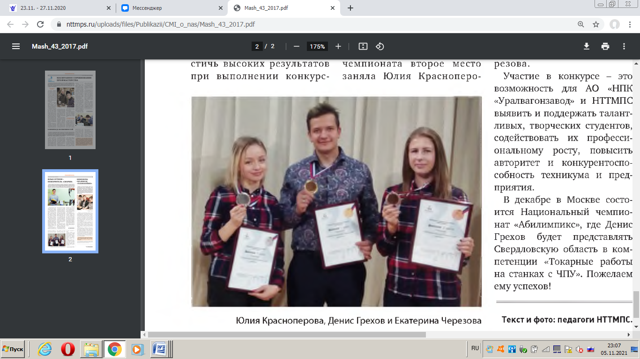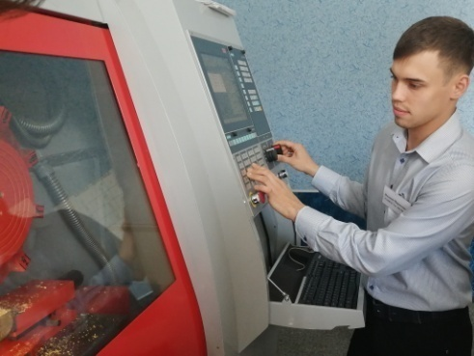  3. Подумай о том, кем ты сам хочешь стать, когда вырастешь…
11.11.21 | Воспитание нравственных чувств, убеждений и этического сознания  /четверг/ |  | Свобода и дисциплина | Что такое свобода? Существует много мнений…  Свобода — это возможность делать все, что хочешь.  Свобода — это независимость от кого-то.  Свобода — это отсутствие стеснений, ограничений.  Свобода — это не вседозволенность.  Свобода — это возможность выбора.  Попробуйте дать свое определение слову «свобода».  Так что же такое свобода? Свобода – это возможность проявления субъектом своей воли в условиях осознания законов развития природы и общества.  Какие свободы человека в России Вы знаете?  А скажите мне пожалуйста, безгранична ли свобода? «Приобретая жизненный опыт, вы будете все больше и больше убеждаться в том, что полной, абсолютной свободы не бывает. Что касается поведения людей, наших действий и поступков, то всегда имеются пределы».  Что же ограничивает нашу свободу? Известен такой остроумный ответ: «Моя свобода размахивать руками заканчивается на кончике твоего носа».  Человек свободен только в тех границах, которые позволяют сохранить такую же свободу другому человеку.  Что для Вас дисциплина?  Дисциплина — это поведенческая модель человека, направленная на следование порядку, закону или установленным правилам.  А теперь давайте докажем, что дисциплина и свобода – это явления одного порядка.  При помощи дисциплины Вы можете стать организованнее, то есть эффективно распоряжаться своим временем и сможете добиться в разы больше по сравнению с неорганизованным человеком..  Дисциплина - это удовольствие от того, что следуешь своим собственным намеченным решениям, своим словам. И это дает ни с чем не сравнимое ощущение радости, ощущение свободы.  Если Вы не обладаете дисциплиной и Вас легко отвлечь от задачи, то Ваша жизнь наполняется “огрызками” незаконченных дел которые мешают наслаждаться новым.  Как говорил Брюс Ли «Дисциплина – это не ограничение свободы, это отсечение всего лишнего».  - Оправдались ли ваши ожидания?
12.11.21 | Воспитание культуры здорового и безопасного образа жизни |  | «Пожары – большая беда для человека». | Посмотрите фильм  https://www.youtube.com/watch?v=bQqehIHa4WI  Ответьте на вопросы;  Какие причины возникновения пожара вы знаете?  Твои действия при возникновении пожара?

